Fig. 1G

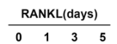

90KDa
KDa
—130
CIP2A

from
42KDa
—70
β-actin
—100
—40
—55
from
—35


Fig. 2B
KDa
from
CIP2A

90KDa
—70
—100
—180
—130
42KDa
from
β-actin
—25
—35
—40
—55

Fig. 2G

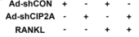
MMP9
from
100KDa
KDa
—130
—100
—180
—70
CTSK
from
from
—25
MMP9
from
100KDa
—180
—20
—55
—40
—35
42KDa

β-actin
42KDa
Fig. 2I
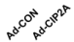
KDa
—70
—100
—130
—180
90KDa
CIP2A

from
—25
—35
—55
—40
42KDa
from
β-actin

Fig. 2N

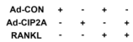

KDa
—180
from
100KDa
MMP9
42KDa
—100
—130
—70
—55
—40
—35
—25
—20
from
from
CTSK
β-actin
42KDa

Fig. 5B

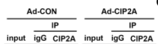
KDa
from
from
—40
—55
—70
—100
—130
—180
140KDa
OTUD4
—20
—15
—25
—35
from
90KDa
CIP2A
18KDa
HMGA1

Fig. 5D

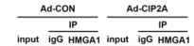

KDa
from
from
—100
—180
—130
140KDa
OTUD4
—15
—25
—20
from
—70
—55
—40
—35
CIP2A
90KDa
HMGA1
18KDa


Fig. 5F
KDa
18KDa
HMGA1
UB
—15
—20
—25
—40
—35
—55
—70
—100
—130
—180

Fig. 5G
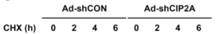
KDa

—25
—40
—130
—70
—55
—35
—180
—100
β-actin
42KDa
—15
—20
18KDa
18KDa
HMGA1

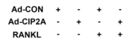
Fig. 5J
KDa
—70
—55
—40
—35
—15
—20
—25
42KDa
β-actin
—15
—35
—20
—25
HMGA1
18KDa

Fig. 5N
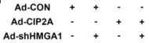

KDa
from
—180
—130
—100
100KDa
MMP9
from
from
—70
—55
—40
—35
—20
—25
CTSK
42KDa
β-actin
42KDa

Fig. 6M
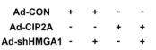
KDa
c-Myc
—130
—180
65KDa
—100
—70
—40
—55
from
β-actin
42KDa
—35

Fig. 7D
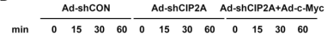
AKT
60KDa
60KDa
from
42KDa
P-AKT
β-actin

Fig. 7H
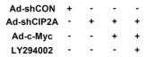

KDa
—180
—70
—100
—130
MMP9
from
100KDa
—15
—25
—20
—35
—40
—55
CTSK
from
42KDa
from
42KDa
β-actin

Fig. 7L
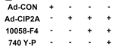

KDa
—180
from
100KDa
MMP9
42KDa
—35
—40
—55
—100
—130
—70
from
from
CTSK
—20
—25
42KDa
β-actin

Fig. 7N
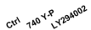
10058-F4
10058-F4
KDa
from
—70
—100
—180
—130
c-Myc
42KDa

LCN2

β-actin
from
—25
—55
—40
—35
42KDa
β-actin

Fig. S1
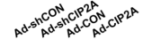

60KDa
RUNX2
KDa
from
from
from
—180
—130
—100
—70
—55
—40
ALP
80KDa
KDa
—35
β-actin
42KDa

